转运车操作规程
一、作业流程
图中1为大臂摇杆
图中2.1、2.2按键为大架平台位移装置
图中3.1、3.2按键为抱刹固定装置
在液压管连接状态时：
图中4.1、4.2按键为大箱后闸门使用开关。
在液压管未连接状态时：
图中4.1、4.2按键为为车后方支撑轮升降使用按键。

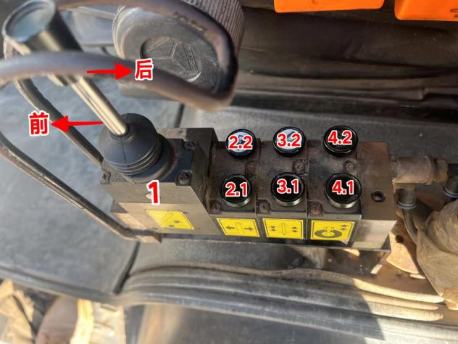
液压管连接操作：
液压管连接到大箱后，逆时针旋转手柄1和手柄2。
液压管断开操作：
顺时针时针旋转手柄1和手柄2后，再将液压管与大箱断开。
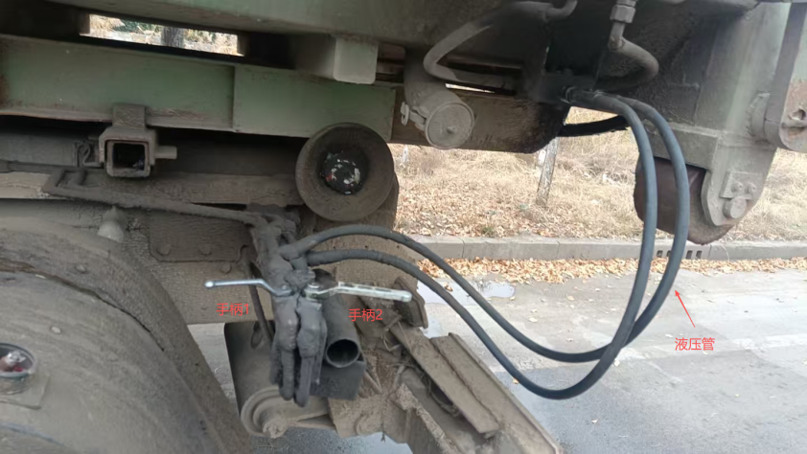
1、放置空箱操作：
- 将车辆对准平台轨道安稳停靠在大箱移动平台前方；
- 将液压管与大箱进行脱离；
- 打开驱力器液压装置,松开报刹固定装置按键“图中3.2”，操纵按键“图中2.2”向后方推动大箱至零界点；
- 向后拨动摇杆“图中1”使大臂抬升带动大箱翘起并拖拉住大箱使其后方滚轮接触到平台轨道后，在持续向后方拨动大臂慢慢将大箱推送到平台预定位置；
- 大箱放好进行托钩后，向前拨动摇杆“图中1”将大臂回收到初始位置。
2、钩箱操作：
- 先将车辆平稳挺靠前移动平台前方；
- 打开驱力器液压装置,操动按键“图中1”使大臂向后方到水平位置，再将大箱的前端连接处钩锁住。
- 操动按键“图中4.1”将车辆后方支撑轮落下做为支点（注：防止重箱操作车辆有翘头危险）；
向前拨动“图中1”摇杆使大臂回升拉动大箱驶离轨道至车辆大架上，操动按键“图中3.1”开启抱刹装置，操动按键“图中4.2”将支撑轮升起。
- 将车上的液压管与大箱进行连接。
3、垃圾倾到操作：
- 当车辆托运垃圾箱到指定区域存放垃圾箱时，把车辆停到指定的适当位置，拉起手刹，车辆与地锚连接固定，开始准备卸箱；
- 打开驱力器液压装置总开关；
- 确保液压管处于连接状态，抱刹装置要处于紧张状态；（注：防止大箱起降/行驶过程中带来位移危害）。
- 操作按键“图中4.1”开起大箱后闸门，操纵摇杆让大臂大架带动大箱缓慢倾斜至最高点使垃倒出，作业结束后操作大臂带动大箱回复到最初位置。
二、注意事项
1.出车前
除按底盘使用说明书规定的要求进行准备和检查外，另需检查下面各项，如有问题及时解决。
（1） 液压油箱中的油量是否达到规定要求；
（2） 油路中各接头、接合面等部位是否有油液渗漏现象；
（3） 电磁离合器能否正常工作；
（4） 作业装置动作应灵活无卡滞；
（5） 轮胎气压应符合规定。
2.作业：
底盘按其使用说明书规定进行。此外还须注意：
（1） 垃圾装载量应严格控制，不允许超载；
（2） 在作业过程中， 注意有无异常声响和气味， 发现故障及时排除， 严禁带故障作业。
3.收车后：
除按底盘使用说明书的规定进行检查外，还应检查：
（1） 液压油量；
（2） 电磁多路阀电缆线的外皮是否存在破损、漏电情况；
（3） 液压元件、接头、接合面等处是否有油液渗漏现象；
（4） 各作业装置有无损伤；
（5） 将车厢、作业装置的残留污物清除干净；
（6） 将垃圾车冲洗干净，并入库存放。
三、应急处置
出现问题时，驾驶员应明白应急处置的流程。
- 车辆故障时，自己检修无法排除时，如车辆无法启动则原地停放，四周放置安全锥，及时上报生产运营部并联系维修厂进行维修；车辆可以启动则上报生产运营部开往维修厂维修；
- 发生事故时，车辆原地等待，放置安全锥，上报生产运营部并报交警和保险公司等待处理。

